新型コロナウイルス感染症の
再拡大について

県内は新たな感染拡大局面に入りつつあり、
しかも急増多発リスクが高まっている。
（１）県内感染が急増し、基準指標のすでに２つを超過
・「緊急事態措置」解除後３６人が感染。うち７月に３０人
・「新規感染者数」は８０日ぶり、「感染経路不明者数」は９１日ぶりに超過
（２）感染拡大リスクが大きな場での発生
・「学校」、「医療機関」、「福祉施設」、「風俗店」などで発生
・全国初の高校クラスター化
（３）感染拡大エリアからのウイルス流入
・関東、関西、近隣県由来又はその可能性の高いものは３６人のうち約半数
（４）感染急増多発リスクの高まり
・全国的に「酒類を提供する飲食店での会合」などで多発
・人の動きの活発化（「４連休」、「夏休み」、「お盆休み」、
「Ｇｏ Ｔｏキャンペーン」）
（注）３月下旬の３連休以降、感染急上昇
・今後、段階的な入国制限の緩和
県民・事業者の皆さまへ
１ 「新しい生活様式」の徹底を！
○「人との距離確保」「マスク着用」「手洗い」の習慣
○３つの密の回避
○毎日、体調を自己チェック
２ 感染リスクを避けて、慎重な行動を！
○感染拡大エリアとの往来の回避
○特に高感染リスクの場や行動からの回避
「酒類を伴う飲食」
「マスク着用なしでの長時間の会話」など
３ 自らの行動に責任を！
○体調に異常があれば、直ちに通勤・通学など外出ストップ
○県の「感染警戒ＱＲシステム」、国の「接触確認
アプリ（ＣＯＣＯＡ）」に登録
４ 事業者の皆さまも感染防止対策の徹底を！
○「コロナ社会を生き抜く行動指針」や業界団体ガイドラインの実践の徹底
○県の「防止対策実行中」ステッカーの積極的な掲示
【関連データ】

（１）県の基準指標の２つが点灯
 | 指標項目 | 指標 | 7/21 15時
１ | 新規感染者数 | ７人以上（７日間移動合計） | ２１人
２ | ＰＣＲ検査陽性率 | ７％以上（７日間移動合計） | １．５％
３ | 感染経路不明者数 | ５人以上（７日間移動合計） | ９人
４ | 入院患者数 | ６０人以上 | ２５人
５ | 重篤者数 | ３人以上 | ０人

緊急事態宣言解除後の陽性患者の推移（令和２年７月２１日１５時時点）
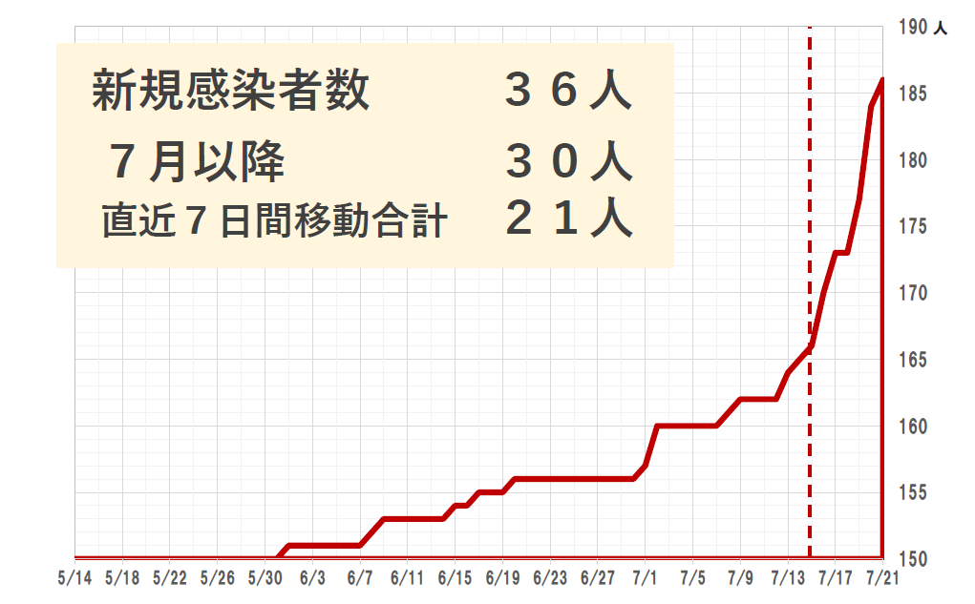
（２）感染拡大リスクが大きな場での発生
（緊急事態宣言解除後の陽性患者（３６人）の業種状況）
業種 | 人数 | 備考
学校 | １０ | 高校クラスター 生徒４人 教師５人  大学 学生１人
医療機関 | ２ | 看護師 ２人
福祉施設 | ２ | 有料老人ホーム 利用者１人 職員１人
風俗店 | １
工場 | ３
その他 | １８ | 警察署１、無職５ 等
計 | ３６

（３）感染拡大エリアからのウイルス流入
（緊急事態宣言解除後の陽性患者の行動歴（由来又はその可能性が高いもの））
行動歴 | 起点 | 濃厚接触 | 計 | 備考
関 東 | ２ | ３ | ５
愛知県 | ９ | １ | １０
関 西 | １ |  | １
静 岡 | １ |  | １
検疫所 | １ |  | １
県外 | １４ | ４ | １８
県内のみ | １８ |  | １８ | 県立高校 ９
計 | ３２ | ４ | ３６

（４）感染多発リスクの高まり
全国であったリスクの高い行動事例
・体調不良で病院に来院の際、マスク非着用
・感染者の使った物（マイク、タブレット）を消毒せず使用
・飲食店でマスク着用せず長時間談笑
・声を発するライブハウスや劇場で３密回避を徹底せず
・広くない空間にて長時間、宴会・パーティーを開催 など

